1)

A)

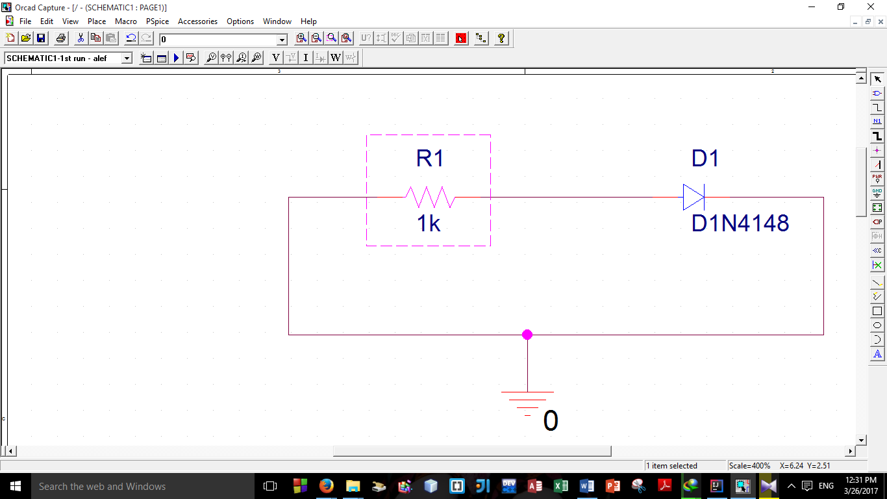

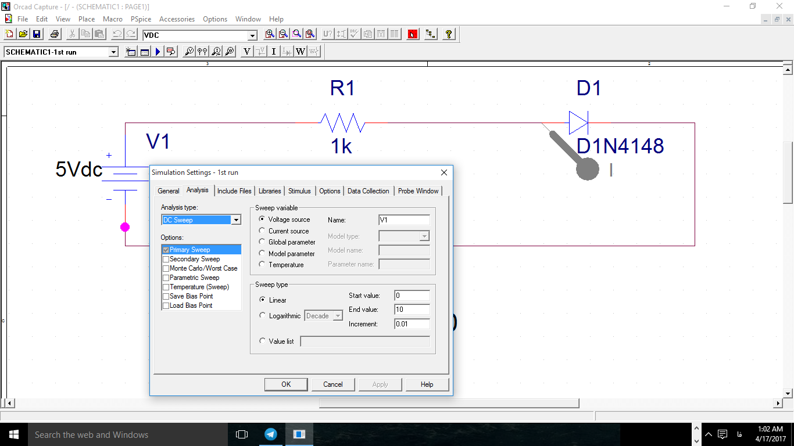

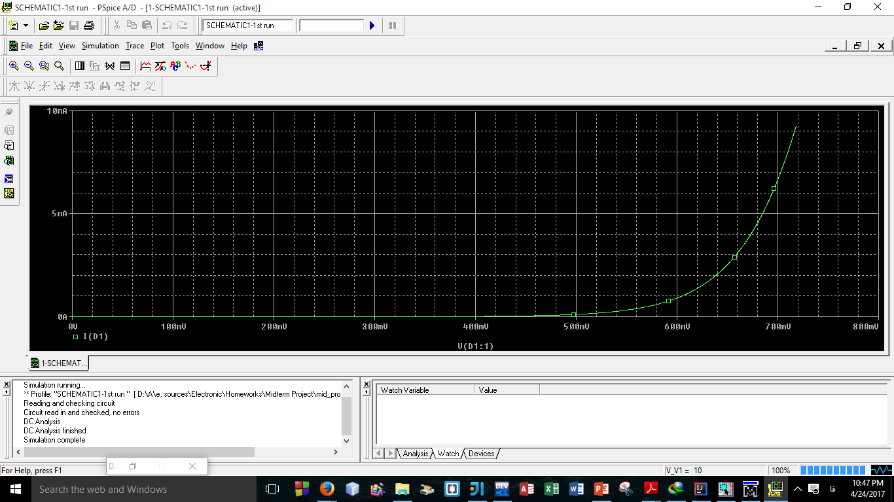



Vd,on = 0.5

Is = ?

* Id=3ma , Vd =660mv , vt =26 mv 🡺ln(3/Is ) = 660/ 26mv 🡺 Is = 0.3
* Id=6ma , Vd =700 mv , vt =26 mv 🡺ln( 6/Is ) =700/ 26mv 🡺 Is = 1.25
* Id=5ma , Vd =680 mv , vt =26 mv 🡺ln( 5/Is ) =680/ 26mv 🡺 Is =2.3
* Id=ma , Vd =720 mv , vt =26 mv 🡺ln( 8/Is ) =720/ 26mv 🡺 Is =0.8

شاید باید نقاط رو ریز تر میگرفتم ، ولی همینطوری که به محاسبات نگاه کنیم ، حول 1 نوسان داره .

بازم دقیقا نقهمیدم چرا عددا انقدر از هم دور شدن :دی

B)

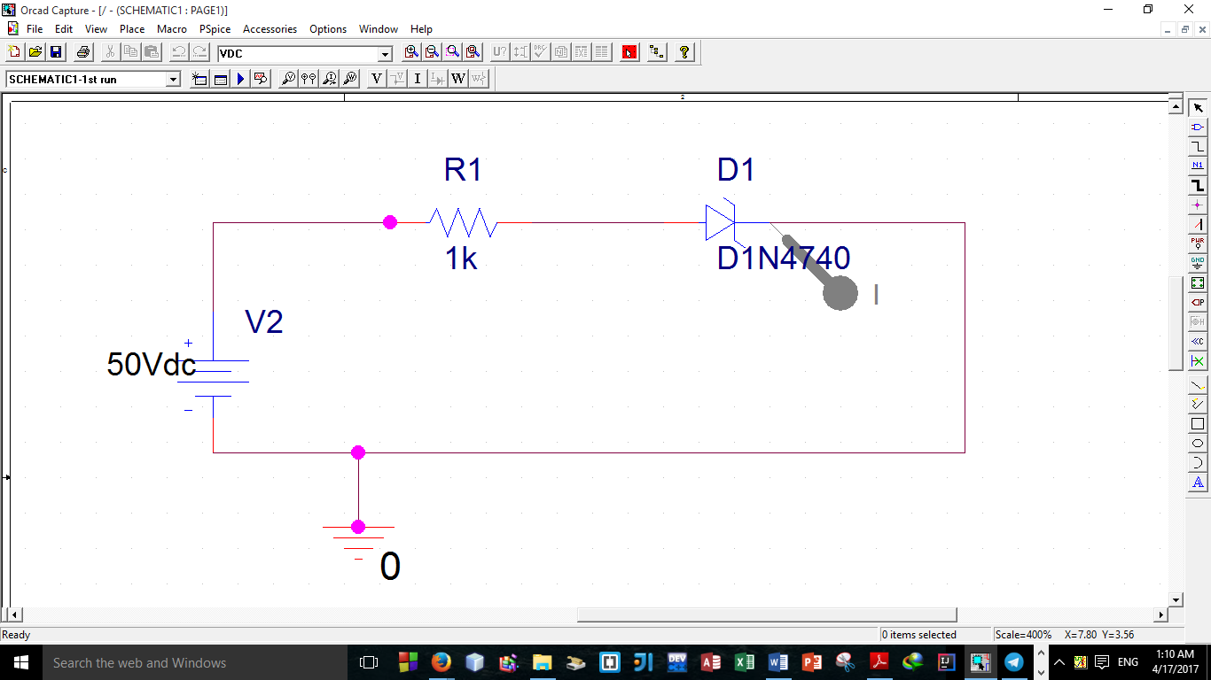

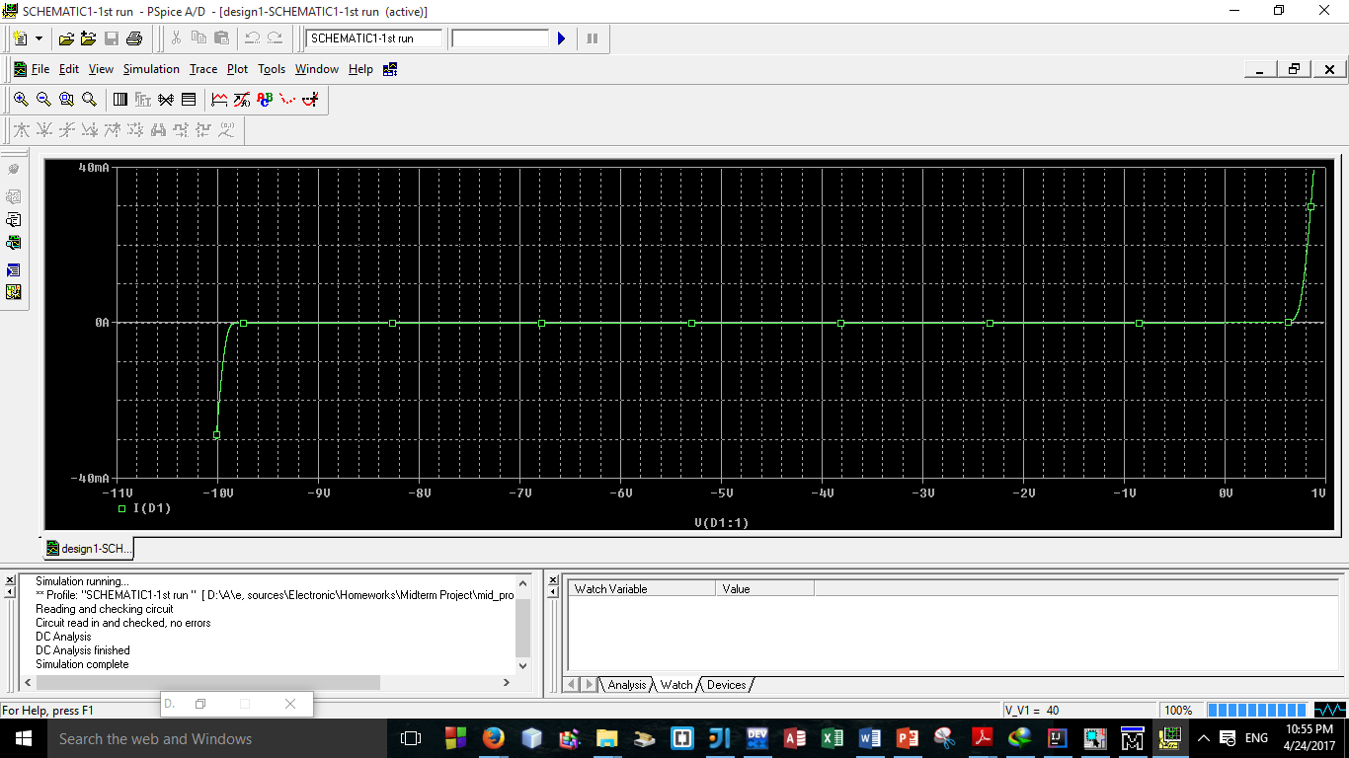



Vd,on = 0.8

Is =؟

* Id=10ma , Vd =9.9v , vt =26 mv 🡺ln(10/Is ) = 9.9/26 🡺 Is =7.1
* IS =7

V inverse break = -9.9volt

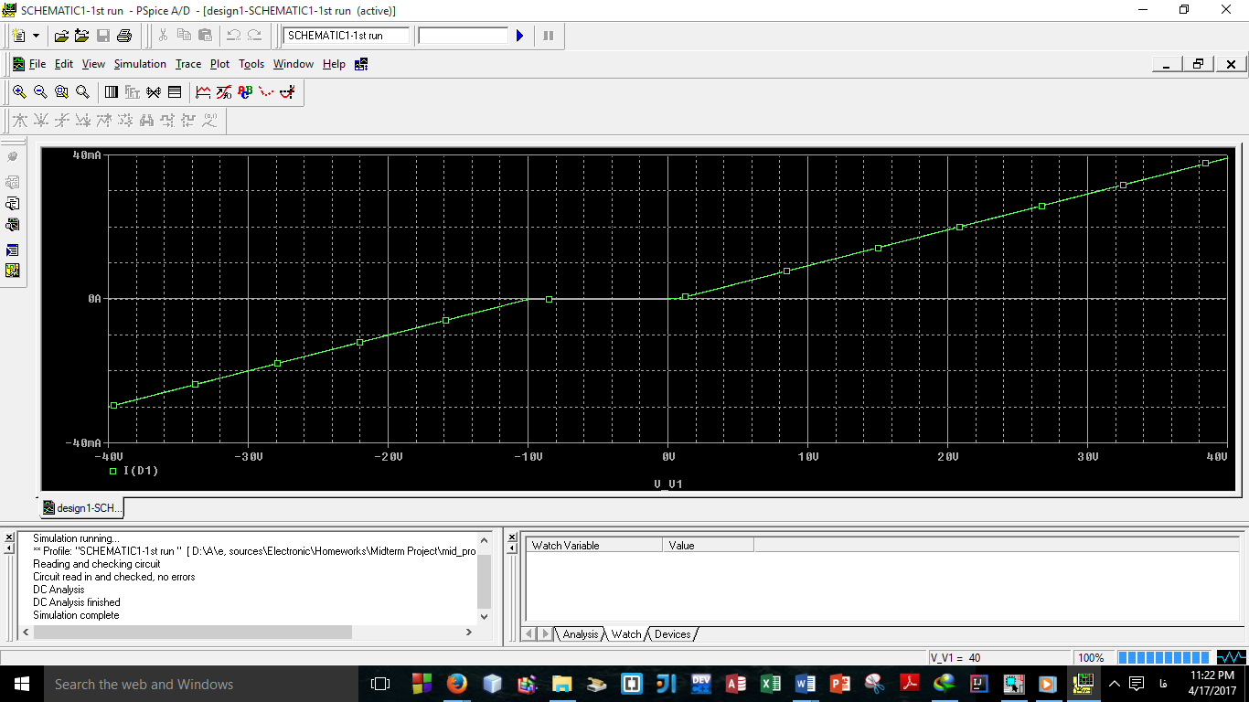



2)

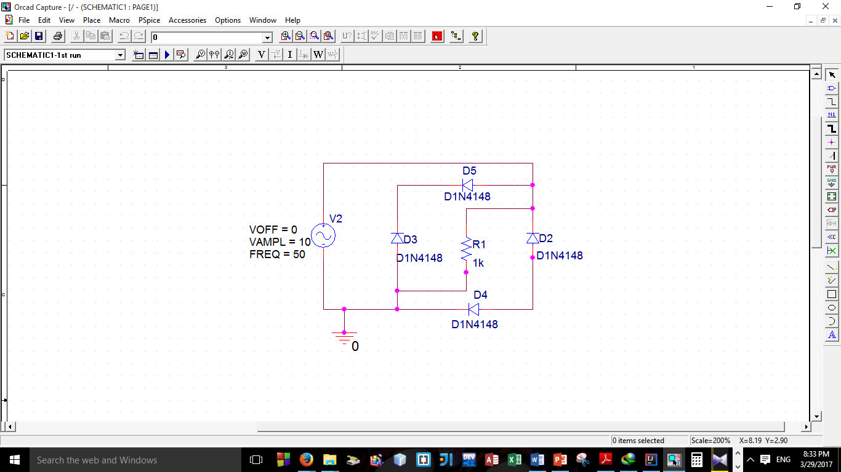

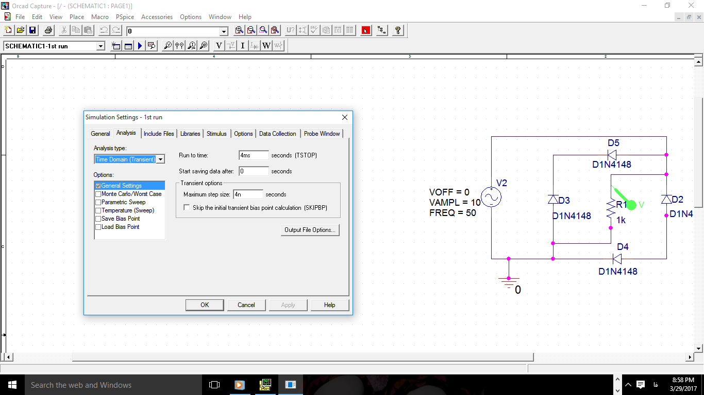

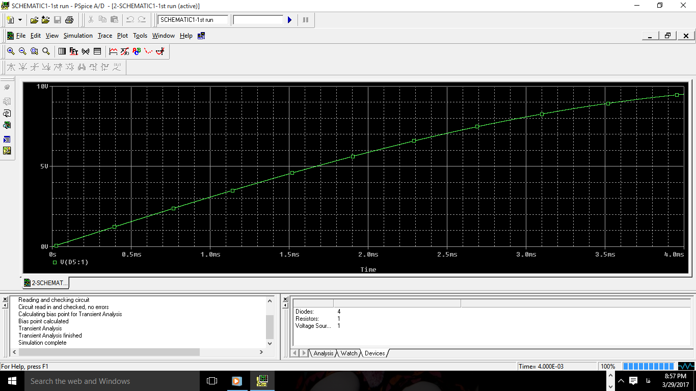



3)

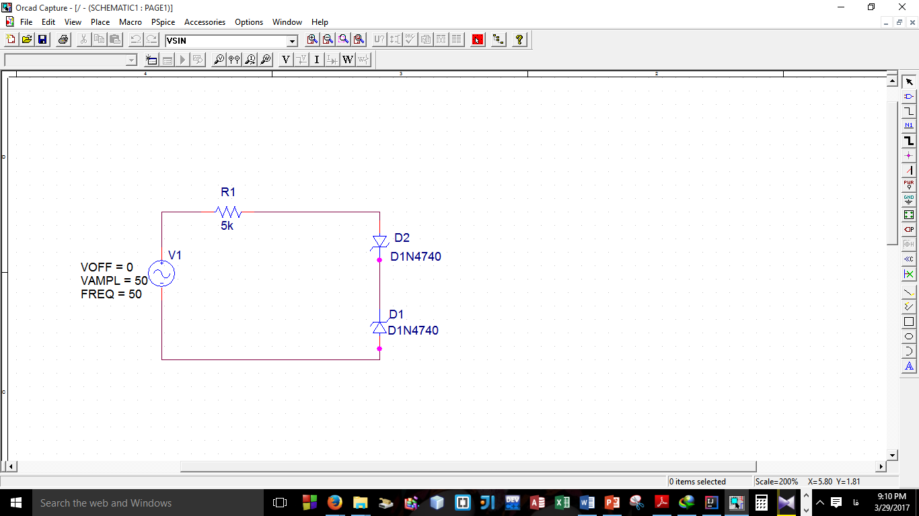

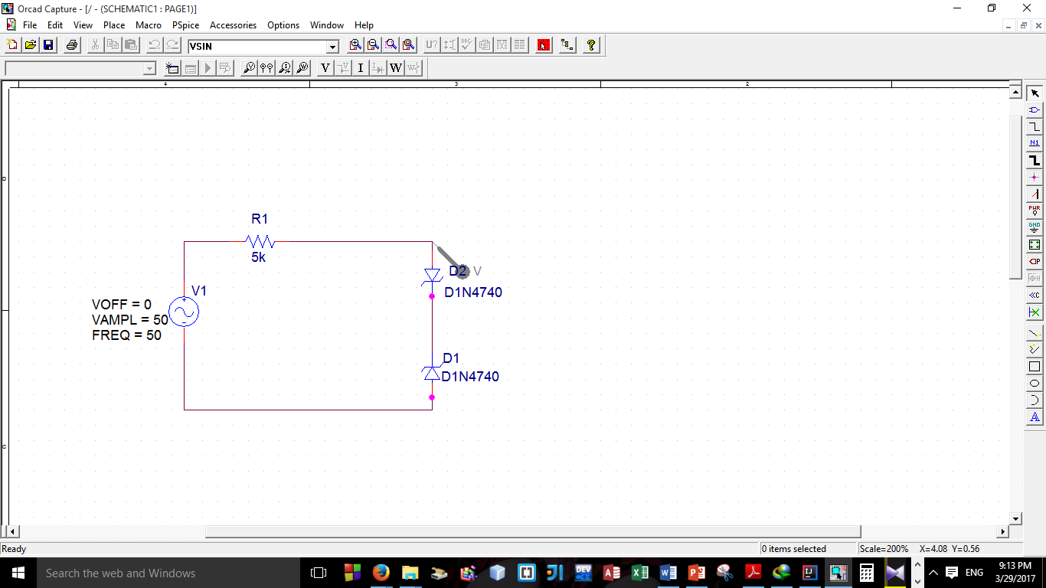

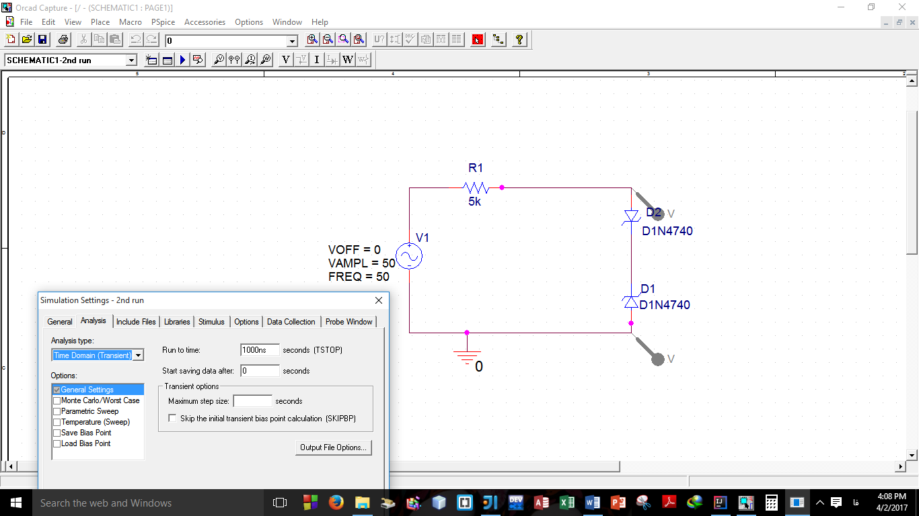

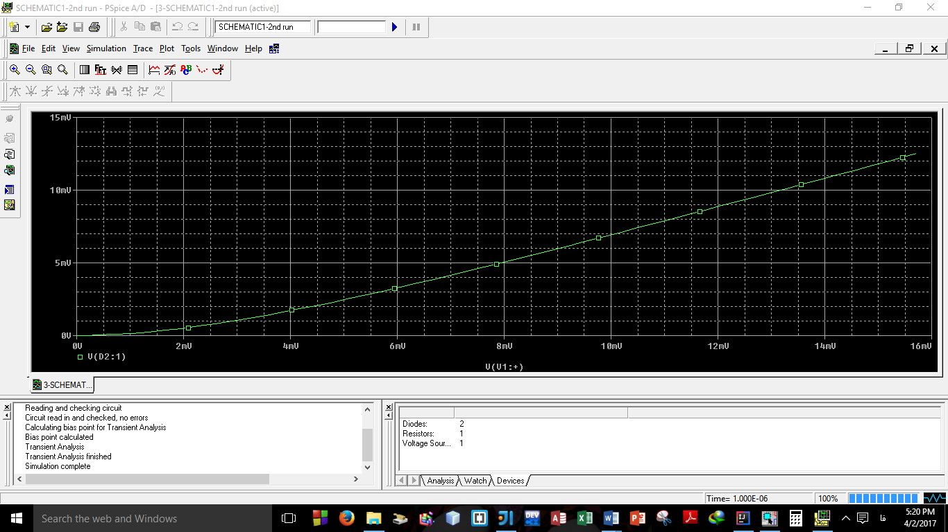



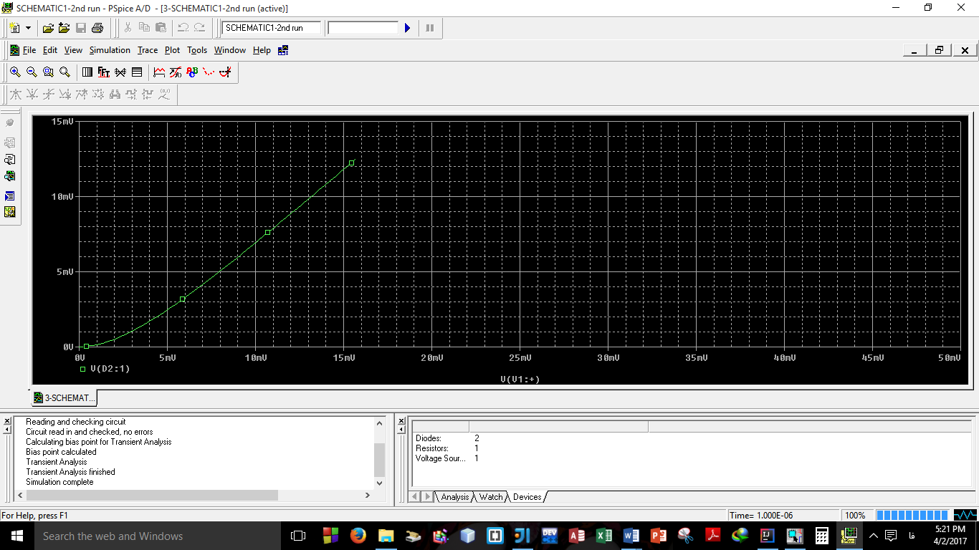



**به ازای ولتاژ ورودی بیش از 15 ولت ، ولتاژ خروجی صفر خواهد بود . دیود های زنر سبب می شوند که به ازای ولتاژ های بیش از 15 میلی ولت (که احتمالا ولتاژ شکست معکوسند یا ارتباطی با آن دارند) در خروجی ولتاژی نداریم .**

4)



Brown: 1

Black : 0

Red:2

Yellow:4

1000 ohm => 1K ohm

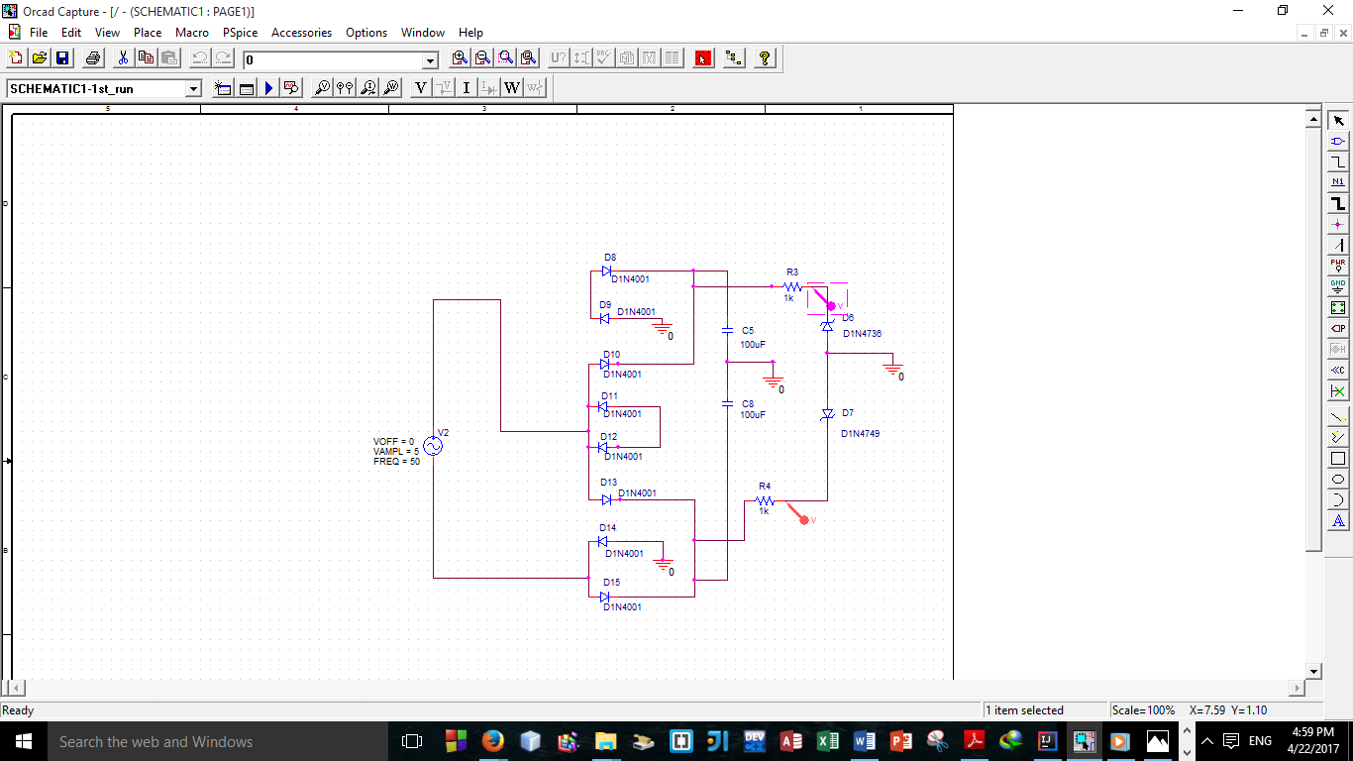

برای زمان های بین 0 تا 50000ns:

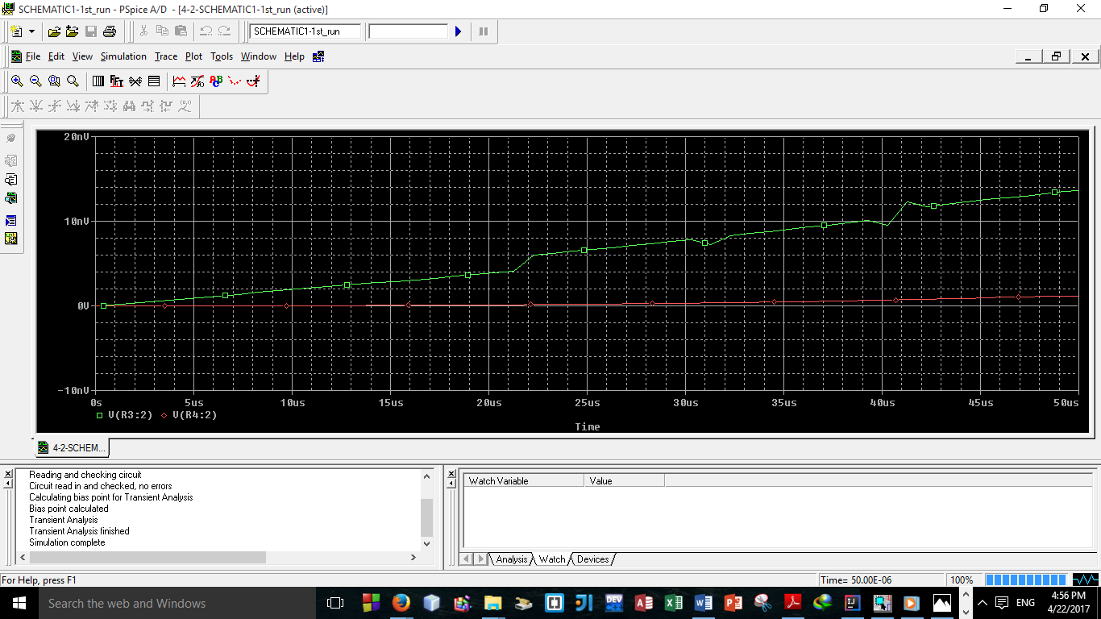

با توجه به شکل نمودار ولتاژ خروجی دو سر مقاومت ها بر حسب زمان ، میتوان نتیجه گرفت ، که ولتاژ دو سر مقاومت بالایی رفتار نوسانی از خود نشان میدهد ، در حالی که ولتاژ مقاومت پایینی رفتار پیادار تری در این بازه ی زمانی دارد . و در کل روند کلی نمودار ولتاژ دو سر هر دو مقاومت ، سیر صعودی دارد .



برای زمان های بین 0 تا 50000ns:

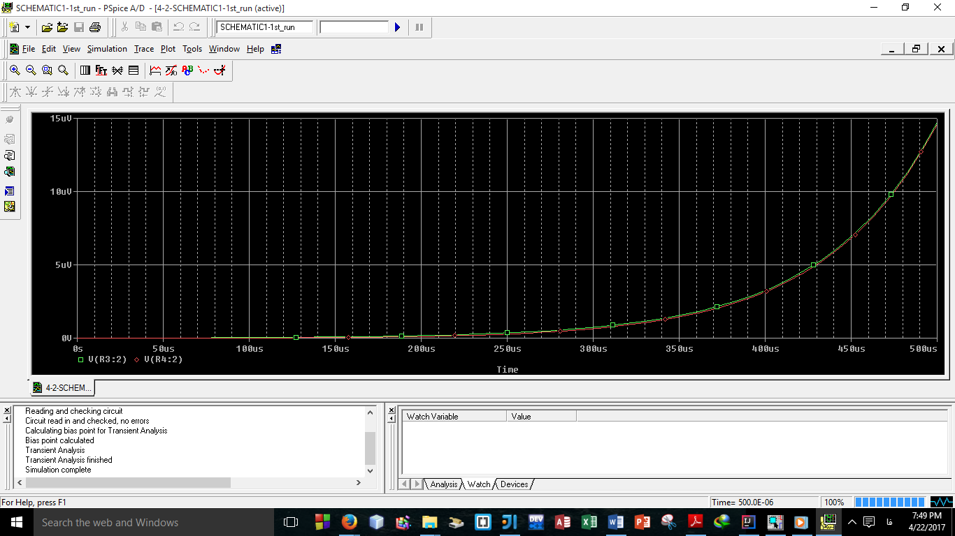

در این بازه ی زمانی (که ده برابر بازه ی زمانی قبلی است )، مشاهده میشود که رفتار دو مقاومت در حالت حدی به هم بسیار نزدیک بوده و در هر دو روند افزایشی است ، و به 15 ولت (ولتاژ منبع ورودی) میل میکند ، در حالی که دقیقا به آن نخواهد رسید .



The End ☺